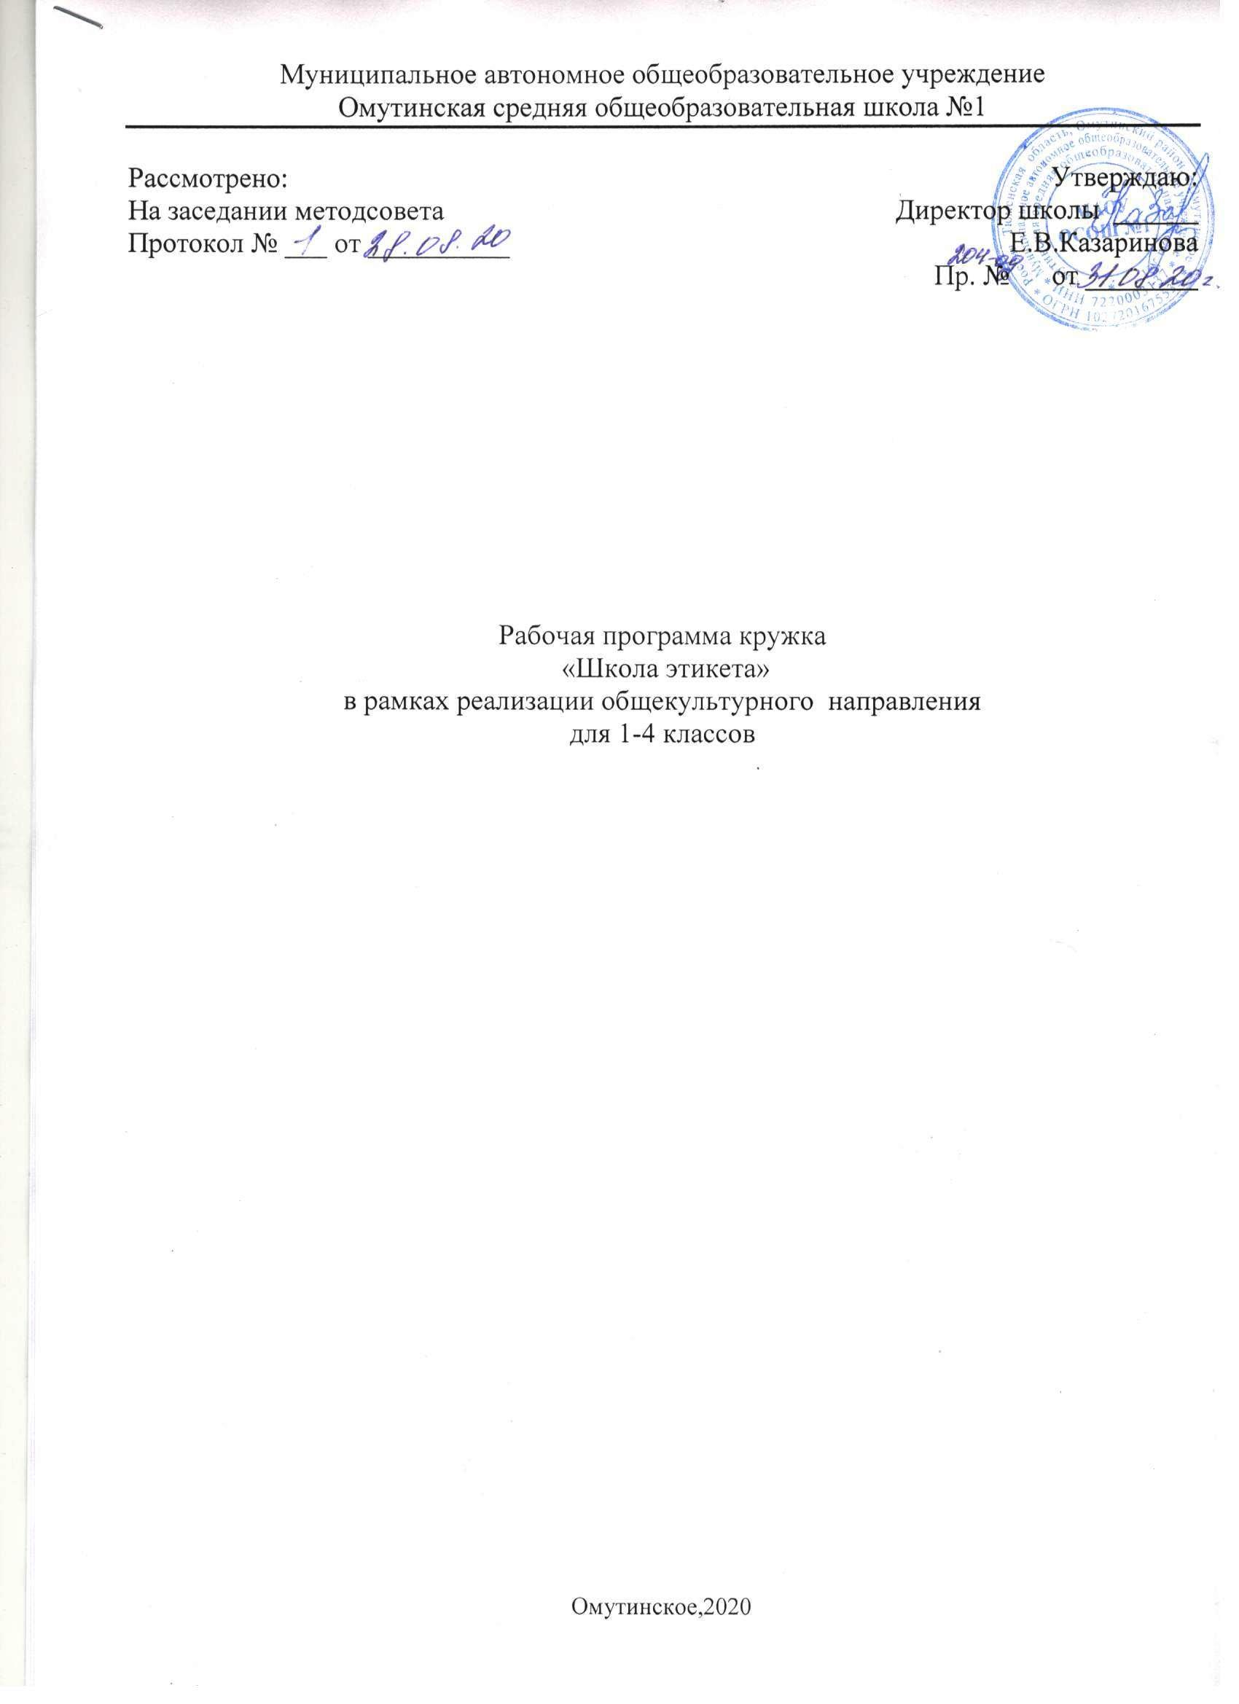

Планируемые результаты освоения обучающимися программы по внеурочной деятельности
Личностные УУД:
-Получит знания о характере взаимоотношений с другими людьми, что станет предпосылкой воспитания доброжелательного и заботливого отношения к людям, эмоциональной отзывчивости, сопереживания, сочувствия, формирования нравственного сознания младшего школьника.
- Уметь чувствовать уважение к своей семье, к своим родственникам.
-Уметь оценивать жизненные ситуации поступки героев художественных текстов с точки зрения общечеловеческих норм.

Регулятивные УУД:
- Учится совместно с учителем и другими учениками давать эмоциональную оценку деятельности класса на уроке.
- Учится организовывать свое рабочее место.

Познавательные УУД:
- Умение анализировать предлагаемую информацию.
-Находить ответы на вопросы, используя учебник и информацию, полученную на уроке.
-Учится подробно пересказывать прочитанное или прослушанное; определять тему.

Коммуникативные УУД:
-Слушать и понимать речь других.
-Совместно договариваться о правилах общения и поведения в школе, следовать им.
-Учится работать в паре.
- Учится соблюдать простейшие нормы речевого этикета: здороваться, прощаться, благодарить.

Личностные, метапредметные и предметные результаты освоения учебного предмета
Результаты первого уровня (приобретение обучающимися социальных знаний, первичное понимание социальной реальности и повседневной жизни): формирование первоначальных представлений о светской этике, о традиционных религиях, их роли в культуре, истории и современности России; первоначальных представлений об исторической роли традиционных религий в становлении российской государственности; приобретение школьниками знаний об истоках нравственности человека, основных общечеловеческих ценностях и начальные знания духовности, норм христианской этики (о добре и зле, правде и лжи, трудолюбии и лени, послушании, честности, милосердии, кротости, прощении), основных понятий нравственного самосознания (совесть, добросовестность, справедливость, верность, долг, честь, благожелательность); знания нравственного поведения, опираясь на примеры жизни святых и людей благочестивых; приобретение культурологических знаний, необходимых для разностороннего развития детей; создание условий творческого развития; воспитание любви к Родине, семье.
Результаты второго уровня (формирование позитивного отношения школьника к базовым ценностям нашего общества и социальной реальности в целом): развитие ценностных отношений к другому человеку, качества отзывчивости, скромности, стыдливости (недостойного поведения, нарушения нравственных норм), заботливого отношения к малышам и старым людям; отношения в группе на основе взаимоуважения, миролюбия; (быть миротворцами в конфликтных ситуациях): не обижать, жалеть, мириться, прощать друг друга, преодолевать агрессию, гнев, сохранять мирное душевное устроение; качества воли: умеренность в потребностях, умения ограничивать свои желания, подчиняться требованиям взрослых, в поведении выполнять нормы христианской этики.
Результаты третьего уровня (приобретение школьниками опыта самостоятельного социального действия): приобретение учащимися опыта самоорганизации и организации совместной деятельности с другими школьниками (взрослыми), опыта позволяющего всем детям, независимо от национально-культурной и конфессиональной принадлежностипознакомиться с традиционной духовно-нравственной культурой России; опытанравственного поведения и жизни.

В результате освоения программы «Школа этикета», обучающиеся должны:

- Получить знания о моральных нормах и правилах нравственного поведения, в том числе об этических нормах взаимоотношений в семье, между поколениями, носителями разных убеждений, представителями различных социальных групп.
- Получить знания о взаимоотношениях на уровне класса, то есть дружественной социальной среды, в которой каждый ребенок получает практическое подтверждение приобретенных знаний и начинает их ценить.
Учащийся получит опыт взаимодействия со сверстниками, старшими и младшими детьми, взрослыми в соответствии с общепринятыми нравственными нормами.

- Должны научиться взаимодействовать с представителями различных социальных субъектов, в том числе за пределами образовательного учреждения, в открытой общественной среде.

- Учащийся будет знать школьный и внешкольный этикет, правила общения и культуры внешнего вида;
-познакомится с общественными нормами, с устройством общества, с социально одобряемыми и не одобряемыми формами поведения в обществе (т.е. социальные знания);
-приобретет опыт самостоятельного общественного действия, который позволит ученику стать гражданином, социальным деятелем, свободным человеком;
-приобретет опыт переживания и позитивного отношения к базовым ценностям общества;
-получит первичное понимание социальной реальности и повседневной жизни, ценностное отношения к социальной реальности в целом.

Содержание программы по внеурочной деятельности

1класс

Раздел I. Я среди людей (7час.) Понятия «я», «внешний вид», «имя», «фамилия», «отчество», «кличка», «прозвище», «верность слову», «честь». Речь – важнейшее средство общения. Правила общения.
УУД:
-Ученик получит знания о характере взаимоотношений с другими людьми, что станет предпосылкой воспитания доброжелательного и заботливого отношения к людям, эмоциональной отзывчивости, сопереживания, сочувствия, формирования нравственного сознания младшего школьника.
-Учится организовывать свое рабочее место.
- Учится слушать и понимать речь других.
-Учится работать в паре.
Раздел II. Речевой этикет (7 час.) Понятия «этика», «этикет». Специфика речевого общения. Речь и отношение человека к людям. Правила знакомства, представления, обращения, приветствия и прощания, извинения и просьбы, благодарности и отказа. Мимика и жесты.
УУД:
-Ученик получит знания о характере взаимоотношений с другими людьми, что станет предпосылкой воспитания доброжелательного и заботливого отношения к людям, эмоциональной отзывчивости, сопереживания, сочувствия, формирования нравственного сознания младшего школьника.
- Учится организовывать свое рабочее место.
- Учится соблюдать простейшие нормы речевого этикета: здороваться, прощаться, благодарить.
- Учится совместно договариваться о правилах общения и поведения в школе, следовать им.
- Учится работать в паре.
Раздел III. Культура поведения (16 час.) Отношение к семье, родителям, старшим по возрасту людям, учителям, сверстникам, младшим. Правила поведения в общественных местах, гостях, дома.
УУД:
-Ученик получит знания о характере взаимоотношений с другими людьми, что станет предпосылкой воспитания доброжелательного и заботливого отношения к людям, эмоциональной отзывчивости, сопереживания, сочувствия, формирования нравственного сознания младшего школьника.
- Учится организовывать свое рабочее место.
- Учится соблюдать простейшие нормы речевого этикета: здороваться, прощаться, благодарить.
- Учится совместно договариваться о правилах общения и поведения в школе, следовать им.
- Учится работать в паре.
- Учится совместно с учителем и другими учениками давать эмоциональную оценку деятельности класса на уроке;

Раздел IV. В мире сказок (3 час.) Добро и зло, правда и ложь.
УУД:
- Учится умению оценивать жизненные ситуации поступки героев художественных текстов с точки зрения общечеловеческих норм.
-Ученик получит знания о характере взаимоотношений с другими людьми, что станет предпосылкой воспитания доброжелательного и заботливого отношения к людям, эмоциональной отзывчивости, сопереживания, сочувствия, формирования нравственного сознания младшего школьника.
- Учится совместно с учителем и другими учениками давать эмоциональную оценку деятельности класса на уроке.
-Учится работать в паре.
- Учится соблюдать простейшие нормы речевого этикета: здороваться, прощаться, благодарить.
- Учится слушать и понимать речь других.

Раздел IV. Итоговое занятие (1 час.)
- Анализировать предлагаемую информацию.
-Совместно договариваться о правилах общения и поведения в школе, следовать им.
-Учится работать в паре.
2 класс

Раздел I. Что значит быть вежливым? (1 час) Этикет и вежливость. История этикета.
Раздел II. Правила жизни в обществе (11 час.) Формы приветствия и прощания, значение слова «здравствуй». Правила знакомства и прощания. Способы выражения благодарности. Формы извинений. Формулы привлечения внимания, обращения к незнакомому человеку. Язык жестов, правила произношения «трудных» слов (словарь), слова-паразиты.
Раздел III. Ты сам (13час) История костюма. Гигиенические требования к одежде. Правила ухода за кожей, глазами, зубами. Принципы здорового питания, понятие о полезной пище. Понятие «личность». Способы самонастроя, отношение к окружающим. Вред курения, алкоголя, наркотиков. Взаимоотношения девочек и мальчиков.
Раздел IV. Ты – ученик (9 час) Отношение к учителю, учебе, отметке. Взаимоотношения между одноклассниками. Понятия «друг», «дружба». Культура спора. Правила поведения в школе и общественных местах.
Раздел V. Итоговое занятие (1 час.)
- Анализировать предлагаемую информацию.
-Совместно договариваться о правилах общения и поведения в школе, следовать им.
-Учится работать в паре.
3 класс

Раздел I. Правила жизни в обществе (14 час.) Культура поведения на улице, отношение к окружающим, правила дорожного движения. Посещение больного. Правила поведения в общественных местах. Особенности этикета в разных странах мира. Культура разговора по телефону. Правила работы с электронной почтой.
Раздел II. Дом и семья (7 час.) Интерес к своей родословной, к предкам, уважения к своей семье. Отношение к близким, права и обязанности членов семьи, людям старшего поколения, соседям. Семейного торжества, семейные традиции. Правила поведения за столом, традиции застолья у народов мира. Добрые слова. Забота и ответственность за жизнь и здоровье домашних животных.
Раздел III. Гость – хозяину радость (12 час.) Правила приема гостей. Традиции гостеприимства у разных народов. Правила посещения и поведения в гостях, внешний вид гостя, столовый этикет, пользование столовыми приборами. Правила выбора, получения и дарения, оформление подарков и открытки. Подбираем и дарим цветы, подарки. Комплименты. Белый танец.
Раздел IV. Итоговое занятие
- Анализировать предлагаемую информацию.
-Совместно договариваться о правилах общения и поведения в школе, следовать им.
-Учится работать в паре.

4 класс

Раздел I. Введение (2)

Раздел II. Школьный и внешкольный этикет (7)
Нравственные нормы, правила, требования. Положительные привычки, основы культуры поведения, построения межличностных отношений;
Раздел III. Правила общения. Культура внешнего вида (16) Основные этические понятия и нормы речевого поведения. Культуры нравственного поведения. Ценностное отношение к здоровому образу жизни и привитие навыков ответственного отношения к нему. Профилактика вредных привычек.
Раздел IY. Семь наших «Я» (8)Основы нравственного самовоспитания. Видеть, понимать и ценить самого себя. Умение соотносить свое поведение с мнением окружающих, анализировать свое поведение. Трудолюбие, ответственное отношения к учению и труду. Потребность в выполнении поручений, обязанностей, посильной помощи;
Раздел Y. Обобщающее занятие (1)

В конце учебного года предусмотрена промежуточная аттестация в форме обобщающей игры.

Тематическое планирование

1 класс (34 часа)
№ п/п | Тема | Форма проведения
1. | Я среди людей | беседа
1. | Кто я и как выгляжу? | практикум
2. | Что в нашем имени? | круглый стол
3. | Плохо одному | практикум
4. | Товарищи и друзья | круглый стол
5. | Как завоевывать друзей | практикум
6. | Бескорыстие в дружбе | беседа
7. | Верность слову | практикум
2. | Речевой этикет
1. | Что такое этика и этикет | беседа
2. | Роль мимики, жестов и позы в общении | практикум
3. | О вежливых словах и их применении. | практикум
4. | Правила знакомства, представления и обращения | практикум
5. | Правила приветствия и прощания | практикум
6. | Правила извинения и просьбы | практикум
7. | Правила благодарности и отказа | практикум
3. | Культура  поведения
1. | Отношение к старшим | беседа, практикум
2. | Отношение к учителю | беседа, практикум
3. | Отношение к малышам | беседа, практикум
4. | Отношение к Родине | беседа, практикум
5. | Как вести себя в школе, на переменах | беседа, практикум
6. | Правила поведения в столовой, за столом | Беседа, рассказ учителя, игра.
7. | Правила поведения с гостями, в гостях, приглашение гостей | Беседа, рассказ учителя, игра.
8. | Искусство делать подарки | беседа, практикум
9. | Как правильно разговаривать по телефону | беседа, практикум
10. | Правила поведения на улице | Беседа, игра.
11. | Правила поведения в общественном транспорте | Беседа, игра.
12. | Как вести себя в общественных местах | Беседа, игра.
13. | Правила поведения в театре и кино | Беседа, решение логических задач.
14. | Поведение в библиотеке и музее | беседа, практикум
15. | Как вести себя в кафе | беседа, практикум
16. | Как вести себя с людьми с ограниченными возможностями | беседа, практикум
4. | В мире сказок
1. | Добро и зло в сказках | Беседа, решение логических задач, игра
2. | Сказки – волшебство, чудо и правда | Беседа, решение логических задач, игра
3. | Сказка – ложь, да в ней намек | Беседа, решение логических задач, игра
5. | Итоговые занятия
1. | Что мы узнали и чему научились за год | Практикум, награждение

2 класс (34 часа)
№ п/п | Тема | Форма проведения
1. | Что значит быть вежливым? | беседа, практикум
2. | Правила жизни в обществе
1. | Приветствие. | беседа, практикум
2. | Давайте познакомимся… | беседа, практикум
3. | Прощание. | беседа, практикум
4. | Благодарность. | беседа, практикум
5. | Извинения. | беседа, практикум
6. | Разговор в обществе | беседа, практикум
7. | Обращение к собеседнику. Наши имена | Беседа, решение логических задач, игра
8. | Ты и Вы | беседа, практикум
9. | Слова и жесты | беседа, практикум
10. | Внимание к собеседнику. | Беседа, решение логических задач, игра
11. | Вежливые слова.  Решение этикетных задач | беседа, практикум
3. | Ты сам
1. | Твой внешний вид. | беседа, практикум
2. | Уроки гигиены. | беседа, практикум
3. | Кое-что о правильном питании. | беседа, практикум
4. | Твое настроение. | Круглый стол
5. | Тайна моего «Я». Умение владеть собой | беседа, практикум
6. | Как мы видим друг друга | беседа, практикум
7. | Вредные и полезные привычки. | защита мини-проекта
8. | Не только платье красит человека. | Круглый стол
9. | Одежда, костюм, мода | беседа, конкурс рисунков
10. | Мода на Руси | Видео-экскурсия
11. | Мир моды | Видео-экскурсия
12. | Только о мальчиках. Только о девочках. | Беседа, решение логических задач, игра
13. | Решение этикетных задач | практикум
4. | Ты – ученик
1. | Твое отношение к учебе и учителям | Беседа, решение логических задач, игра
2. | Общение с одноклассниками. | беседа, практикум
3. | О дружбе | беседа, практикум
4. | Как решать конфликты. | беседа, практикум
5. | Культура спора | беседа, практикум
6. | В библиотеке, в столовой, в гардеробе. | беседа, практикум
7. | Загородная прогулка с классом | беседа, практикум
8. | Смеемся вместе | беседа, практикум
5. | Итоговое занятие
1. | Что мы узнали и чему научились за год | беседа, награждение

3 класс (34 часа)
№ п/п | Тема | Форма проведения
1. | Правила жизни в обществе
1. | На прогулке | беседа, практикум
2. | В магазине. | беседа, практикум
3. | В больнице. Врач и пациент | беседа, практикум
4. | В общественном транспорте | беседа, практикум
5. | В театре, в кино. | беседа, практикум
6. | В музее | беседа, практикум
7. | На концерте, на стадионе | беседа, практикум
8. | Путешествия | защита мини-проекта
9. | В гостинице | беседа, практикум
10. | Национальный этикет | защита мини-проекта
11. | У меня зазвонил телефон… | Беседа, решение логических задач, игра
12. | Пишем письма. | круглый стол, игра
13. | Интернет и Этикет | беседа, практикум
14. | Решение этикетных задач | Беседа, решение логических задач, игра
2. | Дом и семья
1. | Портрет семьи. | конкурс рисунков
2. | У себя дома, что хочу, то и ворочу? | Беседа, решение логических задач, игра
3. | За столом. | беседа, практикум
4. | Семейные праздники. | беседа, практикум
5. | Доброе имя семьи | беседа, практикум
6. | Добрые слова. Слова утешения | беседа, практикум
7. | Домашние питомцы. | защита мини-проекта
3. | Гость – хозяину радость
1-2 | Гостеприимство | беседа, практикум
3 | Мы идем в гости. | беседа, практикум
4 | Приглашаем гостей | беседа, практикум
5-6 | Даты и торжества. | беседа, практикум
7 | Поздравления. Приглашения | беседа, практикум
8 | О подарках. | Беседа, решение логических задач, игра
9 | Цветочный этикет | Видео-экскурсия
10-11 | О комплиментах | Беседа, решение логических задач, игра
12 | Дама и кавалер. Потанцуем? | беседа, практикум
4. | Итоговое занятие
1. | Обобщающее занятие | беседа, награждение

4 класс (34 часа)
№ п/п | Тема | Форма проведения
1. | Введение
1. | Перелистывая страницы 3 класса
2. | Из истории этикета.
2. | Школьный и внешкольный этикет
1. | Как себя вести | беседа, практикум
2. | Школьный этикет. Этикет на уроке. | беседа, практикум
3. | Праздники в жизни человека | беседа, практикум
4. | Искусство делать подарки | беседа, практикум
5. | Поездка в гости и прием приезжих гостей. | беседа, практикум
6. | Поведение за столом во время банкета. Сервировка стола к праздничному обеду. Порядок подачи блюд. | беседа, практикум
7. | Об этикете на официальных мероприятиях. Приемы. | беседа, практикум
3. | Правила общения. Культура внешнего вида.
1. | Что значит быть вежливым. | Беседа, решение логических задач, игра
2. | Критика в общении и этикет. | беседа, практикум
3. | Правила этикета при обращении. | беседа, практикум
4. | Правила этикета при представлении. | беседа, практикум
5. | Церемонии. | Видео-экскурсия
6. | Искусство ведения беседы. | беседа, практикум
7. | Правила беседы. Разговор по телефону. Культура спора. | Беседа, решение логических задач, игра
8. | Правила извинения и просьбы | беседа, практикум
9. | Этикетные выражения, мимика и жесты при извинении и прощении | беседа, практикум
10. | Дуэли и современные способы реакций на оскорбление. | Круглый стол
11. | Правила благодарности и отказа. | беседа, практикум
12. | Достижение успеха при публичном выступлении. | беседа, практикум
13. | Как не прослыть неприятным человеком. | Беседа, решение логических задач, игра
14. | Деловая и светская беседа.
15. | Культура здорового образа жизни
16. | Хорошие и плохие привычки. | защита мини-проекта
4. | Семь наших «Я».
1. | Я – личность | Беседа, решение логических задач
2. | Об отношении к старшим и младшим | Беседа, решение логических задач, игра
3. | О дружбе и товариществе. | Беседа, решение логических задач, игра
4. | Честен тот, кто работает на совесть | беседа, практикум
5. | Вежда или невежда. | Беседа, решение логических задач, игра
6. | Ответственное поведение | беседа, практикум
7. | Загляни в мамины глаза | мини-проект
8. | О дружбе мальчиков и девочек. | беседа, практикум
5. | Итоговое занятие
1. | Обобщающее занятие | беседа, награждение

